УРОК № __________ ДАТА___________________
ТЕМА. МНОЖЕННЯ ОДНОЧЛЕНА НА МНОГОЧЛЕН
ЦІЛІ:
- ФОРМУВАННЯ ПРЕДМЕТНИХ КОМПЕТЕНТНОСТЕЙ:
- удосконалити вміння виконувати множення одночлена на многочлен
- розв’язувати вправи, які передбачають множення одночлена на многочлен
- ФОРМУВАННЯ КЛЮЧОВИХ КОМПЕТЕНТНСТЕЙ:
- формувати вміння доводити правильність власного судження або визнавати його помилковість
- сприяти удосконаленню обчислювальних навичок
- сприяти самовихованню принциповості, працьовитості
ТИП УРОКУ: засвоєння нових знань, умінь, навичок
ОБЛАДНАННЯ: мультимедійна дошка, комп’ютер, роздатковий матерал, картки самооцінювання
ХІД УРОКУ
І. ОРГАНІЗАЦІЙНИЙ МОМЕНТ
Позитивне налаштування на співпрацю під час уроку
ІІ. ПЕРЕВІРКА ДОМАШНЬОГО ЗАВДАННЯ
АКТУАЛІЗАЦІЯ ОПОРНИХ ЗНАНЬ
УСНИЙ ЖУРНАЛ «ВАРТО ЗНАТИ»
Виконання завдань:
- заповнити пропуски
- відповісти на запитання кросворду
ІІІ. Мотивація навчальної діяльності, повідомлення теми та мети уроку
26 листопада – Всесвітній День інформації. Це свято програмістів і журналістів.
Мета нашої роботи – підготувати основні рубрики математичної газети.
IV. УДОСКОНАЛЕННЯ ЗНАНЬ, ВМІНЬ І НАВИЧОК
- РУБРИКА «ПОДОРОЖ У ЧАСІ»
Епіграф
«Вважай нещасливим той день і ту годину, в якій ти не засвоїв нічого тнового і нічого нового не додав до своїх знань»
Я. А. Коменський
Виконання завдань:
Виконайте множення. Записати в таблицю букви,
які відповідають даним відповідями

- РУБРИКИ :
«БЛАГОУСТРІЙ НАШОГО МІСТА»
«ЕКОНОМІКА ТА ПРОГНОЗУВАННЯ»
Епіграф
«Розум полягає не тільки в знаннях, але й у вмінні застосовувати ці знання»

Арістотель
Виконання завдань:
1.На карті з благоустрою нашого міста зображений заштріхований план майбутнього дитячого майданчика «Смарагдове містечко». Скласти математичну модель знаходження площі майданчика
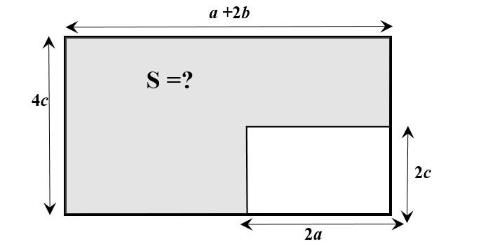
2.Скласти математичну модель до задачі:
Зошит у клітинку коштує 7 грн. 50 коп., а в лінійку – 6 грн.50 коп. Мама купила зошитів у клітинку на 5 більше, ніж у лінійку. Яка вартість товару?
- РУБРИКА «ПОШУК»
Епіграф
«У математичних питаннях не можна нехтувати навіть найменшими помилками» І. Ньютон

Виконання завдань:
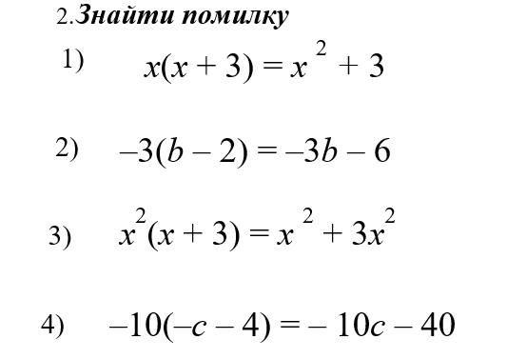
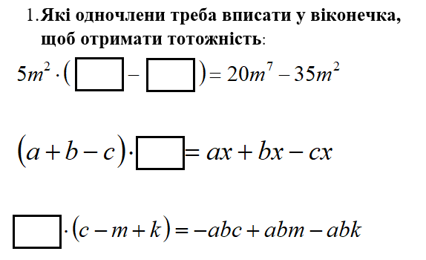
Вправи:

V. САМОСТІЙНА РОБОТА С ПОДАЛЬШОЮ ПЕРЕВІРКОЮ.
РУБРИКА
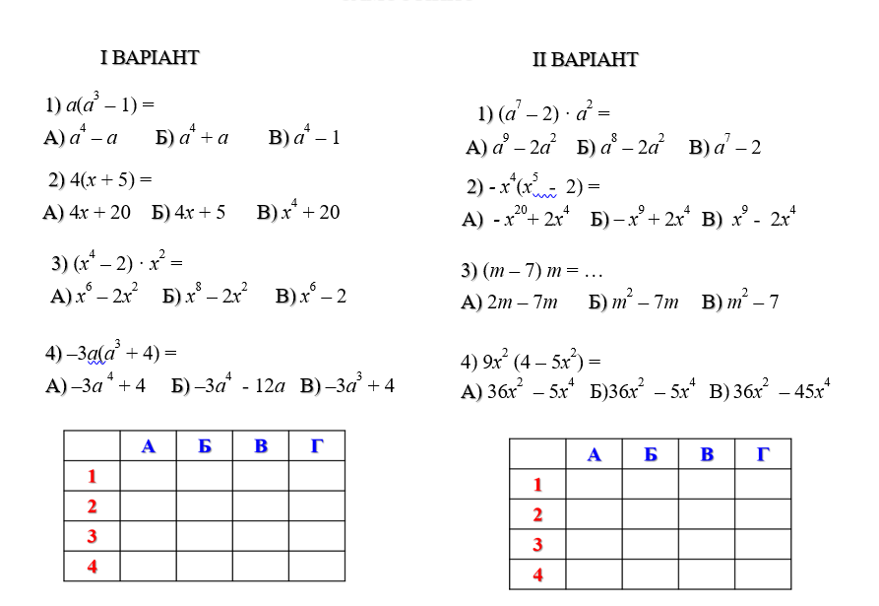
«ПІЗНАЙ САМОГО СЕБЕ»
VI.ДОМАШНЄ ЗАВДАННЯ
VI. ПІДСУМКИ УРОКУ
Закінчити речення:
На уроці я працював активно/пасивно
Своєю роботою на уроці я задоволений/не задоволений
Урок для мене здався цікавим/нудним
Матеріал уроку мені був зрозумілий/незрозумілий
За що ти можеш похвалити однокласників?
Заповнити ТАБЛИЦЮ САМООЦІНКИ
ЕТАПИ УРОКУ  РУБРИКИ | «БАЖАНО ЗНАТИ»  Повторення |  | «ПОДОРОЖ  У ЧАСІ» | «БЛАГОУСТРІЙ НАШОГО МІСТА» | «ЕКОНОМІКА ТА ПРОГНОЗУВАННЯ» | «ПОШУК» |  | САМОСТІЙНА РОБОТА | ВСЬОГО
ЕТАПИ УРОКУ  РУБРИКИ | правило | кросворд | «ПОДОРОЖ  У ЧАСІ» | «БЛАГОУСТРІЙ НАШОГО МІСТА» | «ЕКОНОМІКА ТА ПРОГНОЗУВАННЯ» | № 1 | №2 | САМОСТІЙНА РОБОТА | ВСЬОГО
 | 1 б. | 1 б. | 2 б. | 2 б. | 2 б. | 1 б. | 1 б. | 2 б. | 12 б.

